# 开发板使用环境搭建

OSR-2560和OSR-407开发板从目录1.软件安装包打开安装arduino-1.8.9-windows，安装Arduino IDE，解压安装包中Arduino15.rar到C:\Users\<USERNAME>\AppData\Local，覆盖原有Arduino15文件夹及其下文件。

OSR-407开发板下载需要额外安装STM32CubeProgrammer，解压安装包中的STM32CubeProgrammer_v1.3.0.rar，默认路径安装即可。

安装串口驱动程序，CH341SER.EXE。

# 示波器驱动和控制软件安装

安装PicoScope6_r6_14_5.exe，安装pico 3206D控制软件。连接pico设备后，可通过PicoScope软件调整设备参数并查看波形。

为了方便osrtoolkit软件包进行控制，需安装PicoSDK_64_10.6.13.97.exe。需要注意的是，为了调用PICO相关动态库，需要将SDK的lib路径，如C:\Program Files\Pico Technology\SDK\lib写入系统path环境变量中，同时注意查看PicoScope的lib路径是否在path中，如存在，需要将其删除。

# 实验指导运行环境安装

OSR密码工程实验平台实验指导运行在python 3.6的Jupyter lab环境中。用户需按照如下步骤进行安装使用。也可以使用conda创建python3.6虚拟环境进行操作：

1. 安装python3.6，<https://www.python.org/downloads/>
2. 使用pip，安装osrtoolkit，此时jupyter等依赖将自动安装

pip install osrtoolkit-x.x.x-py3-none-any.whl

1. 使用pip，安装开源侧信道python库scared

pip install scared-x.x.x-cp36-cp36m-win_amd64.whl

1. 使用pip，安装交互画图python库ipympl

pip install ipympl

1. 安装Nodejs版本>=8.15.0，<https://nodejs.org/en/download/>
2. 安装juputer-widgets扩展，命令行运行

jupyter labextension install @jupyter-widgets/jupyterlab-manager

jupyter labextension install @jupyterlab/toc

1. 全部安装完成后，可通过命令行切换到相应目录，执行jupyter lab，进入jupyter环境。浏览器将自动运行。此时，可打开实验指导进入相应的Notebook。

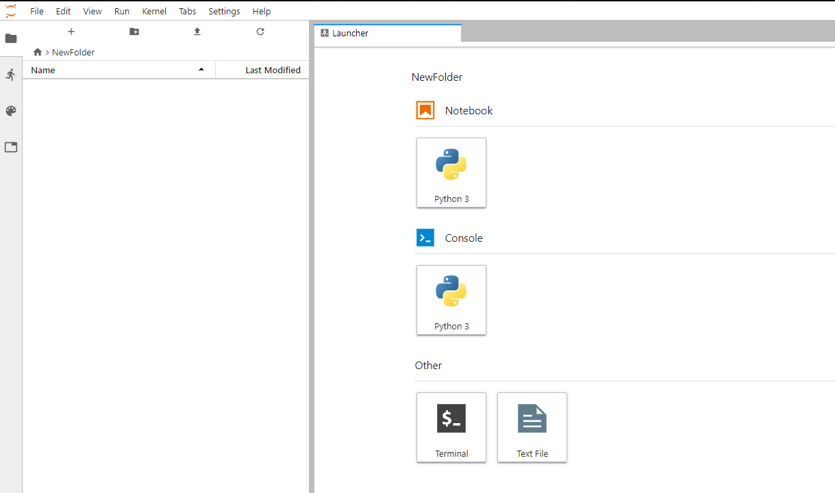

图 jupyter lab环境